CỘNG HOÀ XÃ HỘI CHỦ NGHĨA VIỆT NAM
Độc lập - Tự do - Hạnh phúc

BÁO CÁO SÁNG KIẾN

1. Tên sáng kiến: Một vài biện pháp nâng cao chất lượng hoạt động làm quen với toán cho tẻ 4-5 tuổi.
2. Mô tả bản chất của sáng kiến:
“Trẻ em hôm nay thế giới ngày mai”
Để có một thế hệ tương lai chủ nhân của đất nước với đầy đủ các yếu tố về Đức, Trí, Thể, Mĩ, để xây dựng một đất nước Việt Nam ngày một phồn vinh và phát triển, thì Bậc học mầm non đóng vai trò quan trọng trong việc xây dựng nền móng vững chắc cho sự phát triển của thế hệ tương lai. Ở trường mầm non, trong tất cả các hoạt động học tập, lao động, vui chơi hàng ngày sẽ giúp trẻ phát triển toàn diện về các mặt. Các hoạt động học trong chương trình giáo dục mầm non gồm: Tạo hình; Khám phá khoa học; Âm nhạc; Thể dục giờ học; Làm quen văn học; Làm quen chữ cái; Làm quen với toán, mỗi hoạt động đều mang lại cho trẻ những kiến thức, kỹ năng khác nhau theo từng lĩnh vực. Hoạt động làm quen với Toán (LQVT) là một hoạt động quan trọng đối với trẻ mầm non nói chung và trẻ mẫu giáo 4-5 tuổi nói riêng, giúp trẻ phát triển trí tuệ, tư duy, rèn luyện các kỹ năng về nhận biết, so sánh, phân tích, tổng hợp, thêm bớt, khái quát hóa đồng thời cung cấp vốn từ về các biểu tượng toán cho trẻ, trẻ biết sử dụng đúng các thuật ngữ trong toán học. Việc tổ chức hiệu quả hoạt động LQVT cho trẻ 4-5 sẽ giúp trẻ làm quen với một số khái niệm sơ đẳng về toán, nhận biết các biểu tượng về tập hợp, số lượng, số thứ tự, phép đếm, hình dạng, kích thước, đo lường, so sánh, sắp xếp theo quy tắc, định hướng trong không gian và thời gian…Đây sẽ là nền tảng cơ bản về toán học cho trẻ.
Làm thế nào để giúp trẻ 4- 5 tuổi có được một nền tảng cơ bản nhất về toán? Đó là một câu hỏi mà bản thân tôi luôn suy nghĩ, trăn trở khi được phân công dạy lớp 4-5 tuổi trong năm học này. Trong thực tế so với các hoạt động khác thì hoạt động LQVT có phần khô cứng hơn, không hấp dẫn trẻ vì thế trẻ tham gia chưa tích cực dẫn đến hiệu quả và chất lượng của hoạt động này chưa cao, kỹ năng xếp, đếm, nhận biết chữ số hay so sánh của trẻ còn nhiều hạn chế, trẻ còn nhầm lẫn trong định hướng không gian và trình tự thời gian v.v. Mặc khác độ tuổi này mức độ tập trung, chú ý cô của trẻ còn hạn chế, trẻ chưa phát huy hết khả năng tư duy và sáng tạo của mình khi tham gia hoạt động này.
Năm học này tôi được phân công dạy lớp Nhỡ 2, trong quá trình thực hiện công tác chăm sóc giáo dục trẻ tại lớp có những thuận lợi như: Phòng học khang trang, trang thiết bị dạy học đầy đủ; số lượng trẻ 30 trẻ, đảm bảo định biên trẻ/ lớp theo qui định; phụ huynh quan tâm và phối hợp tốt với cô giáo; lớp không có trẻ khuyết tật và đặc biệt, nhà trường luôn chú trọng công tác bồi dưỡng chuyên môn nghiệp vụ cho giáo viên. Bên cạnh đó tôi gặp một số khó khăn như: Qua khảo sát đầu năm về kiến thức cơ bản môn LQVT của trẻ trong lớp với kết quả: 60% trẻ chưa nhận biết các chữ số từ 1 đến 5; 80% trẻ còn hạn chế kỹ năng xếp, đếm, thêm, bớt; 82% trẻ còn nhầm lẫn trong định hướng không gian v.v. Mặt khác tôi nhận thấy đối với hoạt động LQVT trẻ tham gia chưa tích cực, chưa phát huy hết khả năng tư duy dẫn đến hiệu quả và chất lượng của hoạt động này chưa cao. Đây là một khó khăn đối với bản thân trong việc nâng cao chất lượng giáo dục trẻ. Làm thế nào để hoạt động LQVT trở nên hấp dẫn và đạt hiệu quả? Đó là một câu hỏi mà bản thân tôi luôn suy nghĩ, trăn trở và tôi đã lựa chọn và thực hiện đề tài “Một vài biện pháp nâng cao chất lựợng hoạt động làm quen với toán cho trẻ 4-5 tuổi”.
2.1. Các bước và cách thức thực hiện của giải pháp :
Biện pháp 1: Tạo môi trường toán học cho trẻ và làm đồ dùng, đồ chơi để tổ chức hiệu quả hoạt động Làm quen với toán.
*Tạo môi trường toán học.
Việc đổi mới phương pháp dạy học luôn là một vấn đề được giáo viên quan tâm. Thực tế cho thấy việc dạy học ở trường mầm non đã có nhiều đổi mới về phương pháp, hình thức tổ chức. Tuy nhiên, để kích thích sự tìm tòi, khám phá của trẻ đặc biệt chú trọng việc tạo môi trường cho trẻ hoạt động nhằm giúp trẻ có cơ hội trải nghiệm từ đó trẻ nhận thức sâu hơn nội dung bài học. Chính vì vậy tôi tạo môi trường học tập trong lớp cho trẻ hoạt động một cách tích cực góp phần đổi mới phương pháp dạy học với hình thức cụ thể sau:
Một môi trường học tập tốt có hiệu quả là môt trường gây hứng thú cho trẻ, phát huy được trí tưởng tượng, sáng tạo cho trẻ. chính vì vậy tôi luôn cố gắng tạo ra nhiều đồ dùng, đồ chơi hấp dẫn trang trí xung quanh lớp.
VD: Cô tận dụng bìa cattong để tạo thành các hình học, trong các hình có những con vật ngộ nghĩnh khác nhau cô dán lên tường, thùng cattong cô làm phương tiện giao thông và vòng quay tương ứng nhiều màu sắc..v..v.. nói chung trang trí theo chủ đề, cho trẻ đếm và có thể học các môn học khác.
Chúng ta biết rằng trẻ nhỏ luôn yêu thích các đẹp, trí tưởng tượng của trẻ là vô cùng phong phú do vậy môi trường học tập xung quanh trẻ là một yếu tố cực kỳ quan trọng kích thích đứa trẻ tư duy và sáng tạo. Chúng ta cần tạo cho trẻ một tâm lý thật thoải mái, coi lớp học như ngôi nhà thân yêu của mình và trong ngôi nhà đó trẻ được tham gia dọn dẹp, trang trí, sáng tạo theo ý mình. Chính vì vậy tôi luôn khuyến khích trẻ sưu tầm đồ chơi, tranh ảnh để trang trí lớp học theo hướng đổi mới với nhều góc mở để trẻ hoạt động một cách tích cực. Với những hình ảnh bắt mắt, mỗi hình ảnh là biểu tượng của góc và những góc mở bên dưới giúp kích thích trẻ để trẻ hứng thú hoạt động.
Tôi xây dựng góc toán phong phú, nhiều loại đồ chơi sắp xếp bố trí đồ chơi gọn gàng, đồ chơi luôn để ở tư thế “mở’’ để kính thích trẻ hứng thú hoạt động, đồ dung đồ chơi phải đảm bảo thuận tiện cho thao tác sử dụng, được sắp xếp sao cho dễ lấy, dễ cất và đặc biệt có thể sử dụng vào các môn học và các hoạt động khác. Góc toán phải được bố trí thật nổi, thật đẹp mắt, vừa đảm bảo tính thẩm mỹ, lại vừa đảm bảo tính chính xác. Các đồ dùng đồ chơi trong góc toán được phân chia thành từng “mảng” riêng biệt như:
- To nhỏ
- Tương ứng 1: 1
- Không gian
- Hình vuông- Hình tròn- hình tam giác
- Cao- Thấp

Ví dụ: Trong hoạt động góc cho trẻ cắt tranh từ những hoạ báo, những quyển Truyện tranh đã cũ, sách, báo, tranh những con vật, cây, quả, hình... và trang trí ở “ góc học toán, làm abum toán học” của lớp dán theo mảng và gắn các chữ có số tương ứng, các hình ảnh được trang trí theo chủ đề. Chính những việc làm tưởng như rất đơn giản này đã góp phần hình thành ở trẻ sự say mê tìm tòi, tính cẩn thận trong công việc và củng cố thêm phần kiến thức về toán cho trẻ.
*Làm đồ dùng, đồ chơi để tổ chức hiệu quả hoạt động Làm quen với toán.
Muốn trẻ học tốt môn toán cô giáo phải có đồ dùng dạy học đầy đủ để trẻ được thao tác, được trải nghiệm, điều này rất khó khăn đòi hỏi người giáo viên phải chịu khó, kiên trì, nhẫn nại. Đồ dùng cần phải đủ cho mỗi cháu thì việc luyện tập mới có hiệu quả, điều này còn phụ thuộc vào từng chủ đề để chuẩn bị cho phù hợp. Chắc rằng đây không phải biện pháp mới nhưng với bản thân tôi nó đã đem lại hiệu quả cao trong việc chuẩn bị đồ dùng dạy học phục vụ môn toán và đem lại kết quả trong việc dạy trẻ tiếp thu những kiến thức cô giáo cung cấp. Một tiết học sẽ không hiệu quả nếu như thiếu đồ dùng cho trẻ tham gia trải nghiệm. Bên cạnh đó việc lựa chọn đồ dùng đồ chơi phù hợp, sử dụng khoa học là vô cùng quan trọng, đồ dùng để phục vụ cho trẻ phải đẹp, an toàn, dễ sử dụng, sinh động thì giờ học mới đạt kết quả cao.
Để có đủ đồ dùng phục vụ các chủ đề trong năm học trong giờ hoạt động góc tôi làm một số bộ đồ dùng cho trẻ học toán theo chủ để bằng xốp, nỷ, giấy roki như: Bộ đồ dùng chén, muỗng, ly chủ đề gia đình; bộ đồ dùng dụng cụ nghề chủ đề ngành nghề; bộ đồ dùng hoa, lá chủ đề thực vật; bộ đồ dùng con vật chủ đề động vật; bộ đồ dùng phương tiện giao thông …với số lượng đủ cho tất cả trẻ luyện tập. Với bộ đồ dùng này trẻ sẽ luyện tập các kỹ năng xếp, đếm, thêm , bớt, phân chia, sắp xếp theo quy tắc..
Làm các thẻ nhóm số lượng từ vở cũ của trẻ. Tôi để ý thấy những hình ảnh trong các vở bé làm quen với chữ số, vở bé làm quen với toán rất dễ thương nên đầu năm học tôi thường liên hệ phụ huynh để xin lại những vở cũ của trẻ và tôi tận dụng các loại vở cũ của trẻ để cho trẻ cắt các hình ảnh và tạo dán lên bìa giấy cactong hoặc roki tạo thành các nhóm số lượng thật dễ thương để cho trẻ học. Như vậy qua việc trang trí môi trường toán học và làm nhiều đồ dùng cho trẻ thực hành, luyện tập đã đem đến hiệu quả cao giúp trẻ có thể làm quen với chữ số, nhóm số lượng, các hình, mọi lúc mọi nơi và được luyện tập với đồ dùng nên giúp trẻ nhận biết và nhớ lâu kiến thức đã học.
Như vậy qua việc trang trí môi trường toán học và làm nhiều đồ dùng cho trẻ thực hành, luyện tập đã đem đến hiệu quả cao giúp trẻ có thể làm quen với chữ số, nhóm số lượng, các hình, mọi lúc mọi nơi và được luyện tập với đồ dùng nên giúp trẻ nhận biết và nhớ lâu kiến thức đã học.
Biện pháp 2: Sáng tạo, linh hoạt thay đổi hình thức tổ chức hoạt động học theo hướng đổi mới.
Trẻ nhỏ không học các khái niệm toán học bằng cách học vẹt hay bằng các quy tắc mà trẻ phải được khuyến khích trong quá trình học. Giải quyết các vấn đề nếu ta chỉ đơn thuần dạy trẻ về số lượng, đếm, so sánh, thêm bớt, chia theo hình thức thông thường, một số tiết học về số lượng nội dung lặp đi lặp lại như thế sẽ rất nhàm chán và đơn điệu, cứng nhắc, sự hứng thú của trẻ sẽ giảm đi. Do vậy ta cần có sự linh hoạt thay đổi các hình thức tiết học để trẻ học không nhàm chán.
Quá trình tổ chức tiết học cần phải lồng ghép chủ đề một cách xuyên suốt từ phần vào bài đến phần kết thúc giữa các nội dung trong bài cần có sự chuyển tiếp, lồng chủ đề một cách nhẹ nhàng, hoặc bằng những câu chuyện hấp dẫn lôi cuốn trẻ, giúp trẻ tiếp thu kiến một cách tự nhiên.
Trong một tiết học ta có thể lồng ghép và tích hợp các môn học khác như thế ta tận dụng được tối đa đồ dùng đã chuẩn bị, củng cố kiến thức cho trẻ trong quá trình cung cấp kiến thức cho trẻ ta nên linh hoạt thay đổi hình thức để trẻ khỏi nhàm chán và hứng thú học tập, không nên gò ép trẻ theo một khuôn mẫu nhất định, trẻ cần được học mà chơi, chơi mà học.
Với trẻ lứa tuổi 4-5 tuổi chơi là hoạt động chủ đạo. Hoạt động chơi quyết định sự hình thành, phát triển tâm lý và nhân cách cho trẻ. Chơi là một hoạt động độc lập, tự do, tự nguyện của trẻ mẫu giáo. Qua trò chơi trẻ rèn luyện được tính độc lập của mình. Tính sáng tạo của trẻ cũng được thể hiện rõ nét trong hoạt động chơi. Mầm mống sáng tạo của trẻ bắt đầu được thể hiện trong hoạt động chơi. Ngoài ra tính sáng tạo còn thể hiện khi trẻ biết phối hợp các biểu tượng đã biết vào trò chơi và tự mình điều khiển chúng.
Chính vì vậy trong các tiết học làm quen với Toán và các hoạt động khác tôi luôn cố gắng suy nghĩ sáng tạo ra một số trò chơi mới để áp dụng vào giờ học nhằm thay đổi hoạt động chống sự nhàm chán, mệt mỏi, làm cho trẻ có hứng thú hoạt động.
VD: Dạy bài đếm đến 4 nhận biết số 4, tôi cho trẻ luyện tập nhóm có 3 đối tượng, qua bài thơ “Hoa kết trái ” để trẻ đếm số hoa trong bài thơ, gắn thẻ số tương ứng với số hoa trong bài thơ và bớt số hoa trong bài thơ để đủ số hoa là 4. Qua đó trẻ đã rất chú ý tham gia hoạt động. Ở bài dạy này tôi còn tổ chức cho trẻ tham gia vào các trò chơi như : chung sức, bé vui xuân, trẻ được gắn hoa đủ số lượng là 4. Đặc biệt trẻ được hoạt động, lựa chọn các hình ảnh để in thiệp có đủ số lượng là 4 hình ảnh và tô màu cho đủ 4 hình ảnh thiệp. Với cách tổ chức trên, trẻ đã tích cực tham gia hoạt động, các biểu tượng về số lượng của trẻ ngày càng phong phú.
Biện pháp 3: Ứng dụng phương pháp giáo dục tiên tiến trong tổ chức hoạt động làm quen với toán.
Hiện nay trên thế giới có nhiều loại hình giáo dục tiên tiến như: Riggo, Montessori, Steam...... nhưng tôi thấy Steam là phương pháp gần gũi và phù hợp có thể áp dụng khi thực hiện chương trình Giáo dục mầm non
STEAM là một phương pháp giáo dục tích hợp đầy đủ 5 yếu tố khoa học - công nghệ - kỹ thuật - nghệ thuật - toán học, cung cấp cho trẻ những kiến thức toàn diện của cả 5 lĩnh vực và thông qua hoạt động thực hành cung cấp nhiều kỹ năng thực tế cho trẻ. Dạy học theo phương pháp steam có nghĩa là từ những hoạt động mang tính thực hành và thực tiễn, mắt thấy - tai nghe - tay chạm, trẻ có thể khám phá được tận tường gốc rễ của các sự vật, hiện tượng trong đời sống, kích thích sự phát triển tư duy đa chiều.
Do đó tôi đã mạnh dạn áp dụng phương pháp steam khi tổ chức hoạt động LQVT bằng các hình thức sau:
Việc trang trí góc toán, làm đồ dùng đồ chơi toán học cho trẻ theo hướng lấy trẻ làm trung tâm, tôi tận dụng các nguyên vật liệu như bìa caton, dây cói, hột hạt, rổ tre, mành mành, nắp chai, ống hút v.v. Việc làm đồ dùng trang trí không chỉ cô giáo làm mà trẻ cùng làm với cô nên không những vừa tiết kiệm chi phí mà đặc biệt là trẻ được tự mình làm ra những đồ dùng, đồ chơi cho trẻ học, giúp trẻ cảm thấy rất thích thú, say mê và đây là điều cần thiết nhất mà chúng ta cần mang đến cho trẻ.
Bên cạnh đó tôi thường tổ chức cho trẻ học hoạt động chiều, sử dụng với các đồ chơi thực tế và những nguyên liệu mà trẻ tự đem lên.
Ví dụ: Khi cô cho trẻ ôn nhận biết chữ số 5. Cô cho trẻ ôn các chữ số đã học. Cô chuẩn bị cho mỗi trẻ một tấm bìa cattong và các nguyên vật liệu mà trẻ đem lên như nắp chai, các loại hạt đậu , võ hạt dẻ....Sau đó cô cho trẻ dùng các nguyên vật liệu sắp xếp thành các con số.
Qua ứng dụng này tôi thấy trẻ rất hứng thú tham gia, trẻ chơi mà chính là học và từ việc thực hành, trải nghiệm thực tế với những đồ dùng gần gũi, trẻ dễ dàng tiếp thu và khắc sâu, ghi nhớ được kiến thức.

Biện pháp 4: Đổi mới hình thức tổ chức tạo hứng thú cho trẻ.
Việc đổi mới hình thức tổ chức các hoạt động nói chung và hoạt động LQVT nói riêng là một yêu cầu cần thiết đáp ứng yêu cầu về giáo dục lấy trẻ làm trung tâm. Thực tế khi tổ chức hoạt động LQVT cho trẻ, chúng ta thường tổ chức hoạt động theo hình thức thông thường, chưa đổi mới hình thức nên trẻ sẽ rất nhàm chán, sự hứng thú của trẻ sẽ giảm đi do vậy ta cần có sự linh hoạt thay đổi các hình thức tổ chức hoạt động để tạo hứng thú cho trẻ.
Việc thay đổi môi trường tổ chức hoạt động cũng đem lại kết quả cho tiết dạy rất cao. Vì thế khi tổ chức hoạt động LQVT, tùy vào từng chủ đề, thay vì tổ chức tại lớp học tôi còn tổ chức ngoài trời, điều nay đem đến cho trẻ sự thích thú, say mê và thoải mái, trẻ như đang chơi mà chính là học.
Ví dụ: Khi dạy trẻ nhận biết phân biệt hình vuông, hình chữ nhật, hình vuông , hình tam giác tôi tổ chức cho trẻ học ngoài trời, tổ chức cho trẻ quan sát xung quanh khu vui chơi, khu vận động, cho trẻ bật chụm tách chân qua các hình học, tăng cường nâng cao thể lực cho trẻ.
Như vậy vừa cung cấp kiến thức cho trẻ vừa liên hệ đến các đồ dùng thực tế trong cuộc sống sẽ giúp trẻ tiếp nhận bài học một cách thoải mái và ghi nhớ bài học lâu hơn.
Biện pháp 5: Ứng dụng công nghệ thông tin, lồng ghép trò chơi trong phần mềm Kitsmat trên máy vi tính vào dạy trẻ “ làm quen với toán”.
Xã hội ngày càng văn minh hiện đại, trình độ khoa học phát triển cao cùng với sự bùng nổ thông tin việc áp dụng công nghệ thông tin vào giảng dạy đã trở thành một yêu cầu đối với các cấp học. Đối với cấp học mầm non việc áp dụng công nghệ thông tin vào trong giảng dạy là hết sức cần thiết. Một phần thay đổi không khí lớp học, tạo cho trẻ tâm thế thoải mái, gây hứng thú cho trẻ trong việc tiếp thu kiến thức. Một phần bước đầu cho trẻ làm quen với công nghệ thông tin.
Trong việc hình thành các biểu tượng toán sơ đẳng cho trẻ, tuỳ theo chủ đề và yêu cầu của nội dung bài dạy; kiến thức cần truyền đạt cho trẻ, tôi đã vào phần trò chơi Kitsmat tìm trò chơi phù hợp cho trẻ chơi.
Không chỉ tìm trò chơi trong phần mềm kismats để dạy trẻ mà tôi còn sưu tầm trên mạng có nội dung liên quan đến kiến thức toán cần truyền đạt cho trẻ hoặc quay phim một số hình ảnh để dạy trẻ cho phù hợp với chủ đề của bài học.
Khi cho trẻ chơi trò chơi, hay dạy kiến thức toán học cho trẻ kết hợp trên máy vi tính, tôi thấy trẻ rất say sưa và hào hứng trẻ tham gia rất tích cực vào hoạt động .
Ngoài số lượng trò chơi phong phú, mang tính chọn lọc được đưa vào chương trình tôi còn nghiên cứu các trò chơi trong các sách, tài liệu, trong ngôi nhà toán học và sáng tạo thêm một số trò chơi nhằm giúp các cháu lĩnh hội tốt kiến thức mà cô giáo đã truyền thụ.
Ví dụ: Thông qua trò chơi “Tìm ô số bí mật” nhằm giúp trẻ trải nghiệm và phát huy trí tuệ cho trẻ
Cách chơi: Cô thiết kế các ô số từ 1- 5 lặp lại, sau mỗi ô số có chữ số và bông hoa tương ứng, cô mở tất cả các ô số nhiệm vụ của các con là quan sát ghi nhớ các ô số, số lượng tương ứng để ghép lại thành một đôi, trong thời gian quan sát là 5 giây.
Như vậy qua trò chơi nhằm củng cố được những chữ số, số lượng tưng ứng đã học đồng thời phát huy tính tập trung, ghi nhớ giúp trẻ thông minh, nhanh nhẹn khi tham gia vào trò chơi.
Hay trò chơi “Điền số còn thiếu vào ô trống”
Cách chơi: Cô yêu cầu trẻ điền những chữ số còn thiếu vào đúng dãy số tự nhiên, sau đó dùng màu để tô vào những chữ số đó. Qua trò chơi phát huy sự sáng tạo của trẻ, tạo hứng thú cho trẻ khi tham gia vào tiết học.
Hơn nữa việc đưa ứng dụng công nghệ thông tin vào các hoạt động là rất cần thiết bởi vì trẻ mầm non rất thích tò mò tìm hiểu những điều mới lạ, những hình ảnh sinh động, ngộ nghĩnh sẽ thu hút các cháu thì hoạt động sẽ đạt hiệu quả hơn.
2.2. Phân tích tình trạng của giải pháp đã biết
Trong quá trình áp dụng những biện pháp nâng cao chất lượng hoạt động làm quen với toán cho trẻ 4-5 tuổi tại lớp Nhỡ 2 trường MN Đại Hòa có những thuận lợi và khó khăn nhất định như:
- Thuận lợi:
Cơ sở vật chất khang trang, thiết bị dạy học đảm bảo đáp ứng yêu cầu CSGD trẻ tại trường.
Định biên trẻ trên lớp đảm bảo đúng quy định. Bố trí trẻ học đúng độ tuổi, không có lớp ghép.
Sự chỉ đạo chặt chẽ của nhà trường trong công tác chuyên môn, bản thân được thường xuyên tham gia các chuyên đề do nhà trường tổ chức để học tập trao dồi chuyên môn.
Phụ huynh có sự phối hợp chặt chẽ với giáo viên trong công tác chăm sóc giáo dục trẻ.
- Hạn chế, khó khăn:
Ở trong lớp tôi đa số các cháu có sự phát triển không đồng đều, nhiều cháu rất lanh lẹ, hoạt bát, thông minh nhưng cũng không ít cháu tiếp thu còn chậm chạp, ít vận động, ít nói. Ngay từ đầu năm học sau khi dạy hoạt động làm quen với toán thực tế cho thấy kiển thức của trẻ phát triển không đồng đều nhiều cháu còn yếu: Các kỹ năng như sắp xếp, đếm, thêm bớt , so sánh...cháu chỉ thực hiện theo quán tính chứ chưa hề biết làm theo qui trình, thậm chí nhiều trẻ chưa biết làm quen những từ ngữ toán học, đến cách dùng từ cho bộ môn toán các cháu cũng không biết, mọi hoạt động về nề nếp : xếp hàng, phải, trái, trên, dưới, trước ,sau, to, nhỏ còn nhiều lẫn lộn. Điều đó làm tăng thêm khó khăn cho lớp trong những ngày đầu trẻ đến trường
2.3 Nội dung đã cải tiến, sáng tạo để khắc phục những nhược điểm của giải pháp đã biết.
Để góp phần nâng cao chất lượng hoạt động LQVT cho trẻ mẫu giáo 4-5 tuổi ở trường mầm non thì đầu tiên cô giáo cần tạo môi trường lớp học thân thiện, gần gũi với trẻ, có nhiều đồ dùng đồ chơi theo chủ đề cho trẻ thực hành trãi nghiệm. Trẻ sẽ bị lôi cuốn, hứng thú tích cực tham gia vào hoạt động khi trẻ được trải nghiệm trong môi trường mới lạ, đẹp mắt hấp dẫn trẻ.
Theo chương trình giáo dục mầm non dạy trẻ theo quan điểm lấy trẻ làm trung tâm thì việc đổi mới hình thức tổ chức hoạt động giáo dục cho trẻ được chú trọng, trẻ phải được trãi nghiệm thực tiễn, được phát triển các kỹ năng một cách toàn diện. Chính vì vậy cô giáo cần nghiên cứu thay đổi hình thức tổ chức hoạt động sao cho nhẹ nhàng, logic, tạo điều kiện trẻ được chơi mà học, phát huy tính tích cực của trẻ.
Hiện nay bên cạnh việc tổ chức hoạt động theo chương trình giáo dục mầm non, các cô giáo có thể vận dụng các loại hình giáo dục tiên tiến nước ngoài như Steam vì phương pháp này đang phổ biến và có nhiều hoạt động trải nghiệm thực tế rất thú vị đối với trẻ.
Dựa vào đặc điểm của trẻ mẫu giáo là “Học bằng chơi, chơi mà học” nên việc thiết kế trò chơi cho trẻ là một trong những hoạt động giúp trẻ tiếp thu bài học nhanh nhất vậy nên cô giáo cần nghiên cứu, tìm tòi sáng tạo ra những trò chơi mới lạ, gần gũi và hấp dẫn trẻ.
2.4. Khả năng áp dụng của sáng kiến:
Với đề tài sáng kiến “Một số biện pháp giúp trẻ 4- 5 tuổi hứng thú tham gia hoạt động làm quen với toán có thể áp dụng được đối với các trường mầm non, mẫu giáo trong huyện.
2.5. Đánh giá lợi ích thu được hoặc dự kiến có thể thu được do áp dụng sáng kiến theo ý kiến của tác giả và theo ý kiến của tổ chức, cá nhân đã tham gia áp dụng sáng kiến lần đầu, kể cả áp dụng thử (nếu có):
Cần trang bị đầy đủ cơ sở vật chất, trang thiết bị dạy học, chuẩn bị đầy đủ đồ dùng đồ chơi cần thiết cho một hoạt động trong ngày của trẻ, các đồ dùng đó có màu sắc hình dáng đẹp, có sức hấp dẫn, an toàn để kích thích tính tò mò của trẻ.
Tham khảo thêm tài liệu về việc nâng cao chất lượng hoạt động làm quen với toán cho trẻ 4-5 tuổi .
Hiệu quả sáng kiến mang lại:
- Đối với trẻ:
Sau khi thực hiện biện pháp đến nay đa số các cháu trong lớp tôi đã đạt được những kết quả rất đáng mừng. Trong giờ học toán khoảng 10 cháu từ rụt rè, nhút nhát thì nay 8 cháu đã dần trở nên nhanh nhẹn, hoạt bát, mạnh dạn, tự tin thực hiện các yêu cầu của cô đề ra và sẵn sàng chia sẻ cùng cô mỗi khi gặp khó khăn. Vốn từ toán học của các cháu đó càng ngày càng phong phú, các thao tác, các kỹ năng so sánh, thêm bớt, phân biệt…đều được các cháu thực hiện theo qui trình một cách loogic. Quan trọng hơn hết là các cháu tiếp thu tốt kiến thức cô truyền đạt và thực hành một cách nhanh gọn, chính xác. Mỗi khi đến giờ học toán các cháu rất vui mừng, phấn khởi và tham gia tích cực vào hoạt động này.
Tỉ lệ trẻ khá giỏi tăng hẳn so với đầu năm, thực tế là đến nay số trẻ khá giỏi về bộ môn toán trong lớp tôi đã đạt 80%.
- Đối với giáo viên:
Giáo viên có thêm nhiều giải pháp, kinh nghiệm trong việc rèn và dạy trẻ trong môn học làm quen với tơn cho trẻ đạt hiệu quả. Giáo viên tự tin hơn, gần gũi, hiểu đặc điểm tâm lý của trẻ hơn trong quá trình rèn các hoạt động làm quen với toán
- Đối với phụ huynh:
Phụ huynh vui mừng, tin tưởng khi gởi con vào lớp và sẵn sàng phối hợp cùng tôi trong mọi hoạt động chăm sóc trẻ.
3. Những thông tin cần được bảo mật (nếu có): Không
4. Những điều kiện cần thiết để áp dụng sáng kiến:
5. Danh sách những thành viên đã tham gia áp dụng thử hoặc áp dụng sáng kiến lần đầu:
STT | Họ và tên | Nơi công tác | Nơi áp dụng sáng kiến | Ghi chú
1 | Nguyễn Thị Diệu | Trường MN  Đại Hòa | Lớp Nhỡ 3  Trường MN Đại Hòa
2 | Nguyễn Thị Bi | Trường MN  Đại Hòa | Lớp Nhỡ 1  Trường MN Đại Hòa
3 | Võ Thị Dung | Trường MN  Đại Hòa | Lớp Nhỡ 3  Trường MN Đại Hòa

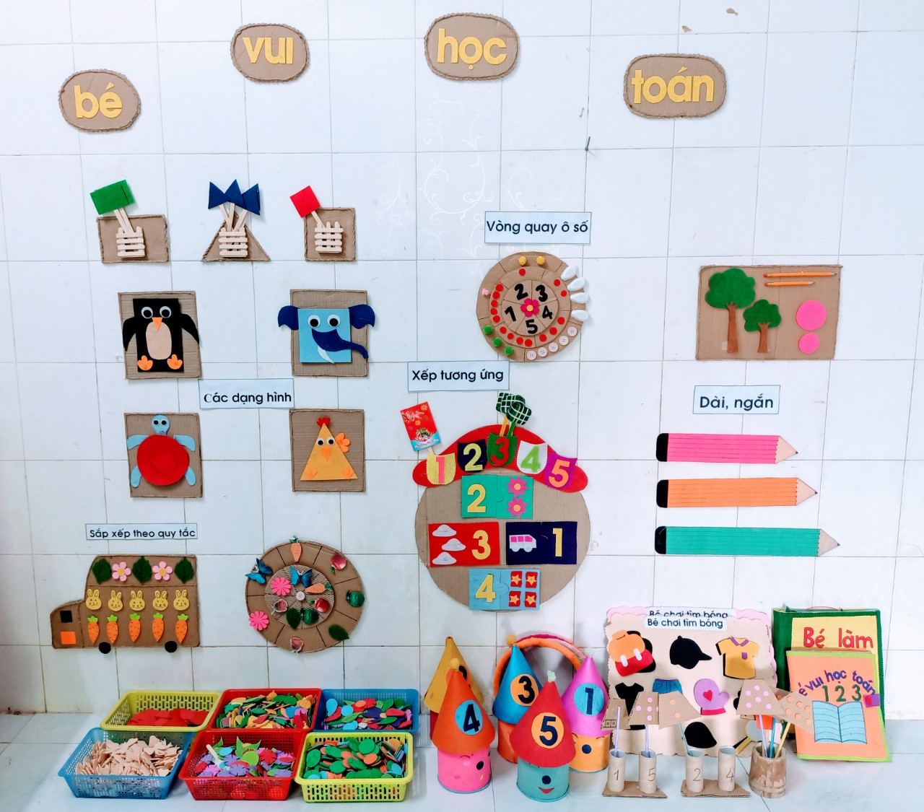
4. Hồ sơ kèm theo: Phụ lục (Hình ảnh minh họa)
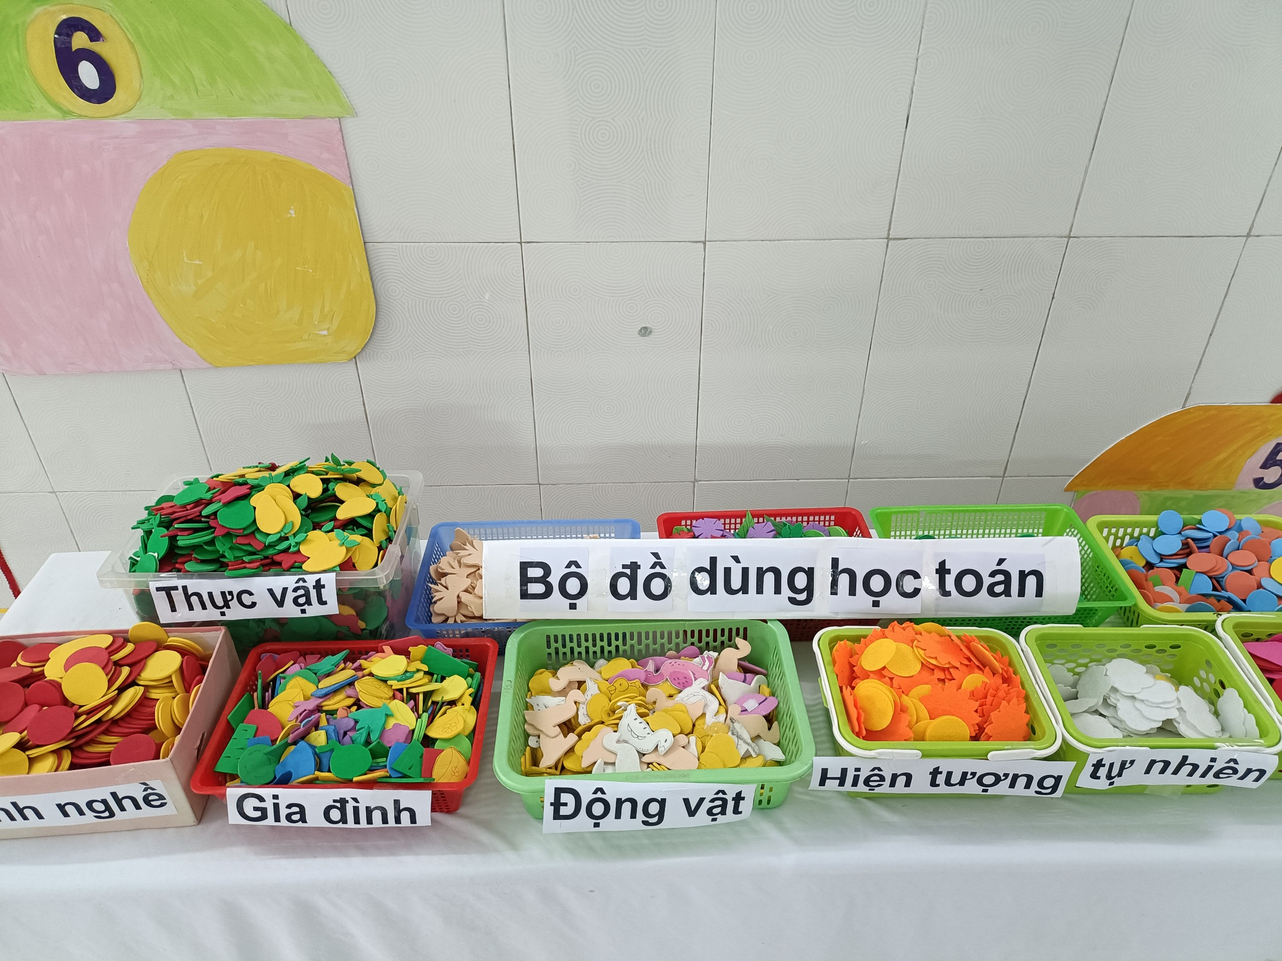
Hình 1: Xây dựng môi trường toán học bên trong lớp học

Hình 2: Một số bộ đồ dùng học toán cho trẻ theo các chủ đề
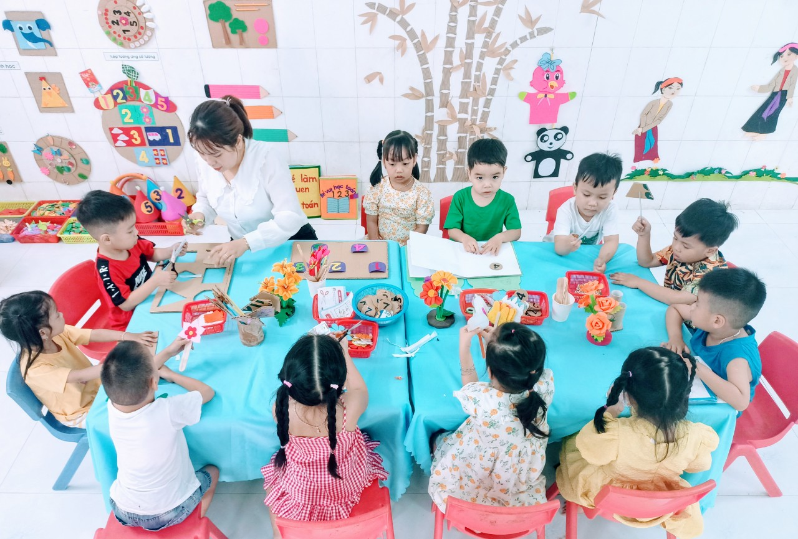
Hình 3: Trẻ làm đồ dung học tập cùng cô
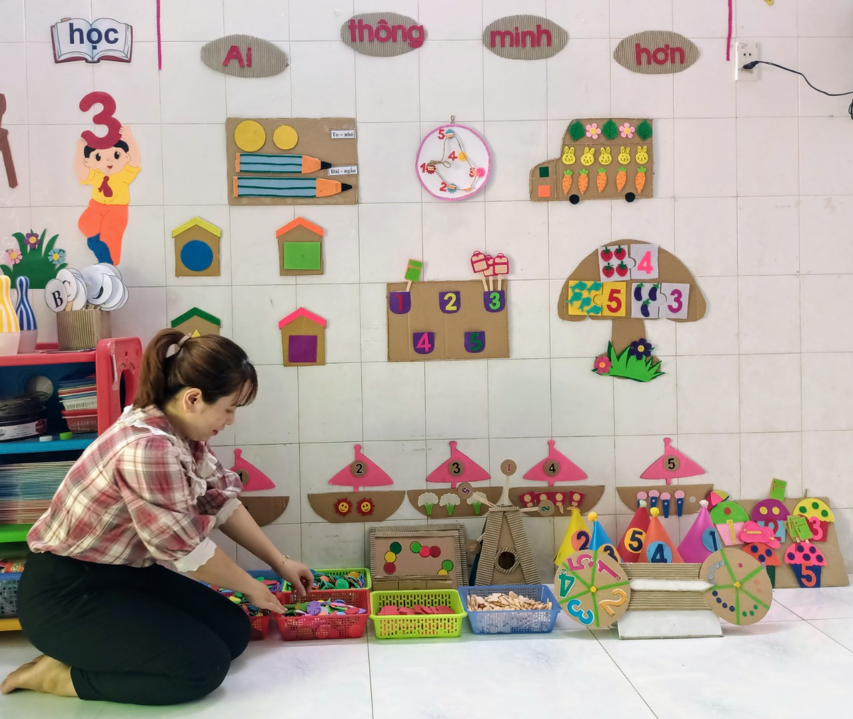

Hình 4: Vận dụng phương pháp steam trang trí góc toán cho trẻ trải nghiệm
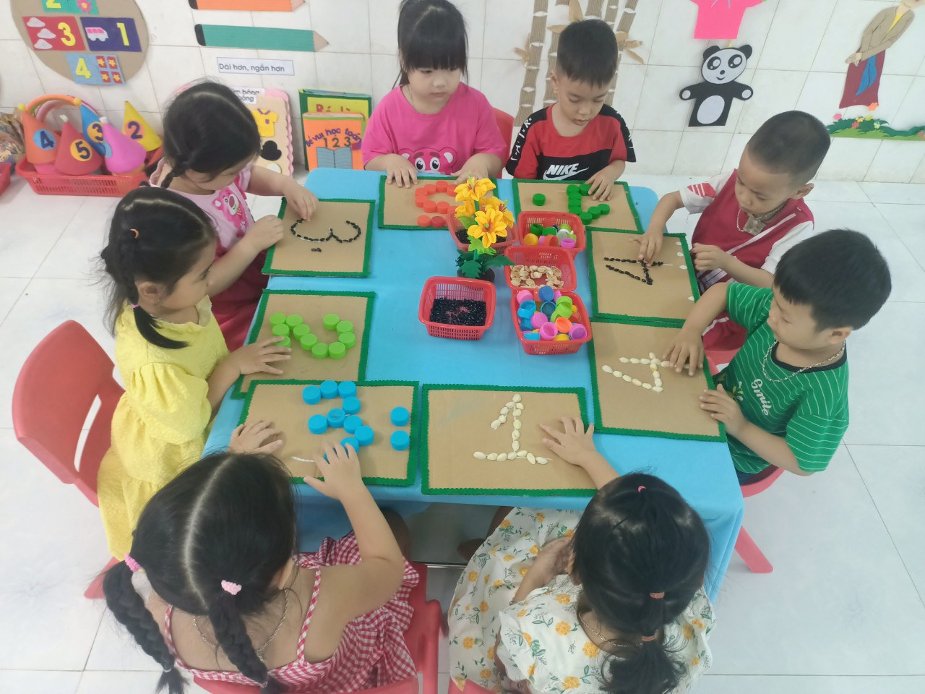
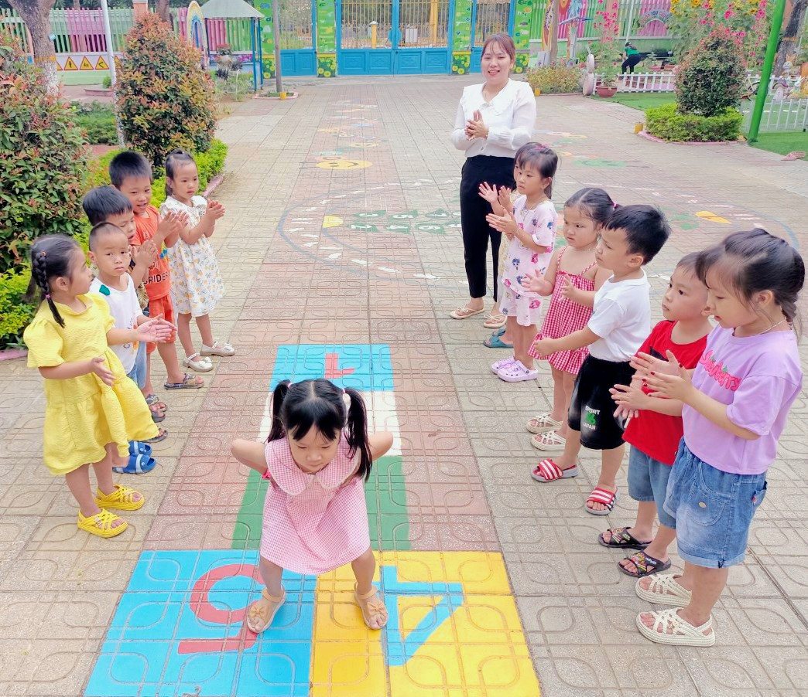
Hình 5: Trẻ chơi sắp xếp các chữ số bằng nhiêu nguyên vật liệu khác nhau
Hình 6: Trẻ chơi bật chụm tách chân qua các chữ số
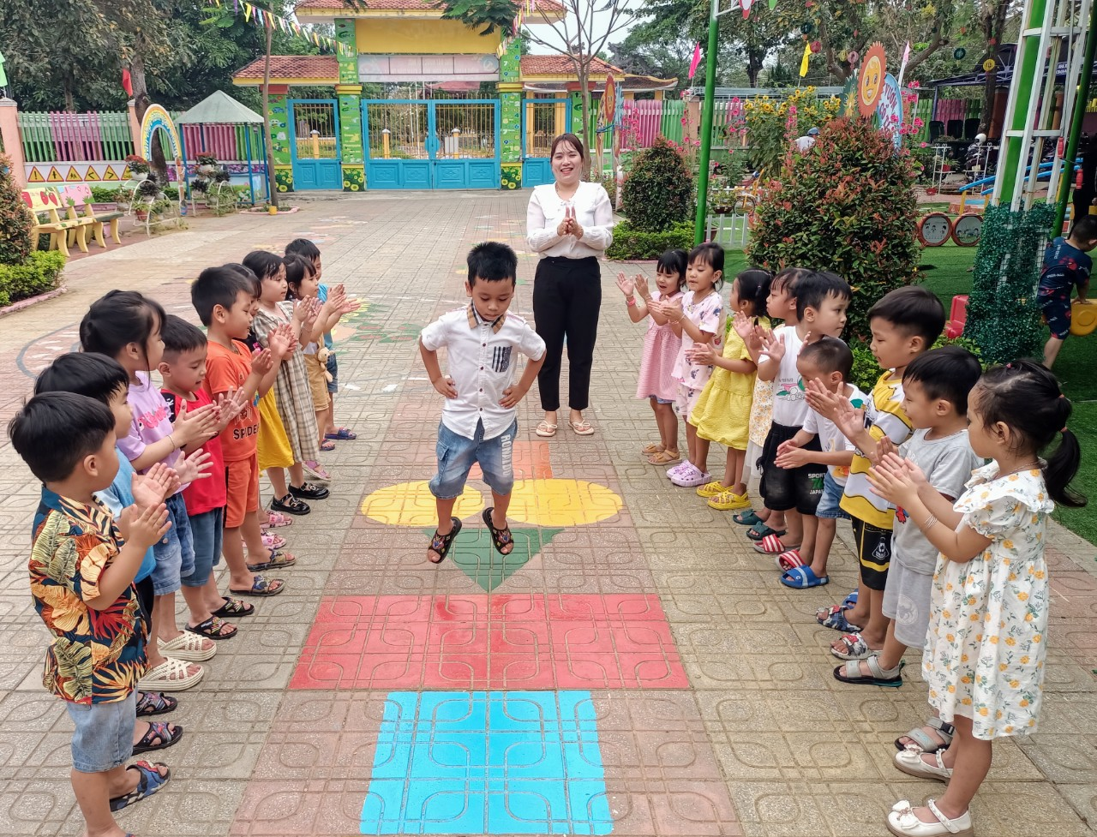
Hình 7: Trẻ chơi bật chụm tách chân qua các hình học

